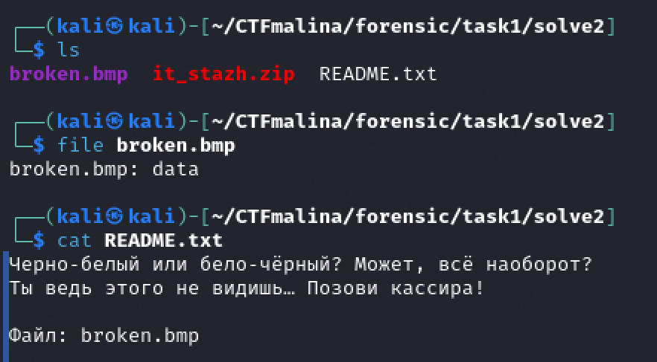

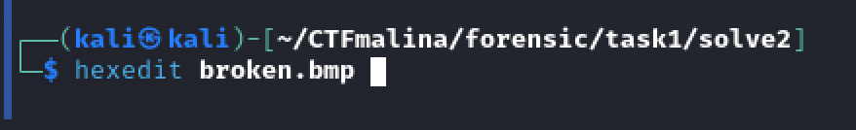

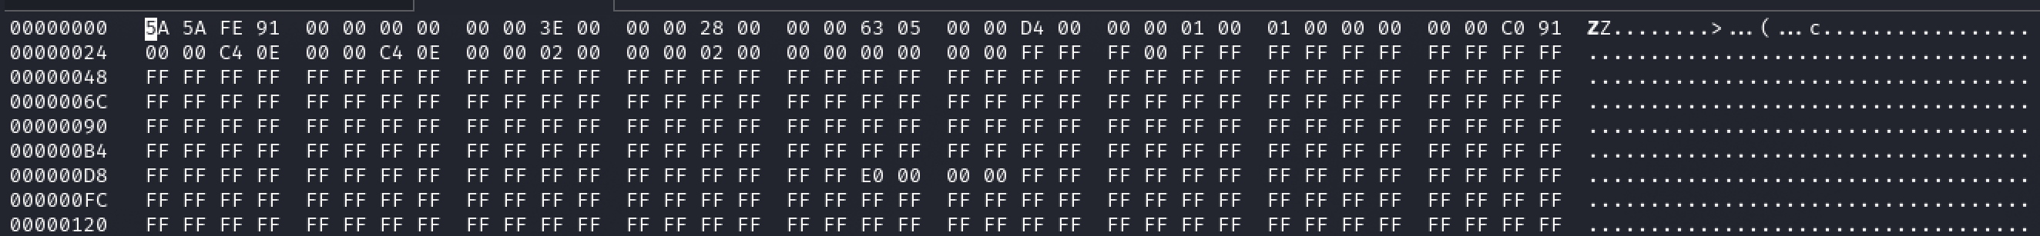

Но у BMP не такие magic bytes.

Фиксим. magic bytes (с ZZ на BM -> 42 4D)

Что это теперь?



Откроем



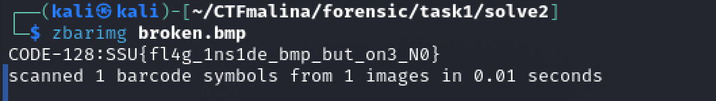

Либо например прогнать тут / чём-то подобном

https://products.aspose.app/barcode/recognize